# Упражнения: Компютърно моделиране (19-23)

## Въпроси:

1. Какво е **собствен блок** и за какво служи?
2. Какво е **параметър**?
3. Каква е ролята на **променливите** в Scratch?
4. Избройте **всички алгоритми** изучени досега в Scratch и **тяхното действие**.

## Задачи:

### Лабиринт

Направете игра, в която героят е **затворен в лабиринт** и трябва да избяга. С помощта на графичния редактор на Scratch **създайте нов фон**, който да бъде **лабиринт**, изчертан с черен цвят. Направете размера на спрайта по-малък, ако е необходимо, и го поставете в избраната от вас **позиция в лабиринта**. Героят трябва **да се управлява с** **стрелките на клавиатурата**. Променяйте координатите на спрайта според стрелката, която е натисната.

Важно е спрайтът **да не може да преминава през стените**. На изхода на лабиринта **трябва да има друг спрайт** (напр. кексче), който проверява в безкраен цикъл **дали докосва главния герой**. Когато условието се изпълни, кексчето **разпространява съобщение** и се **скрива**. Когато главният герой получи съобщението, **се скрива**, **сменя фона** на друг, на който пише "**Избяга от лабиринта!**" и играта прикючва.

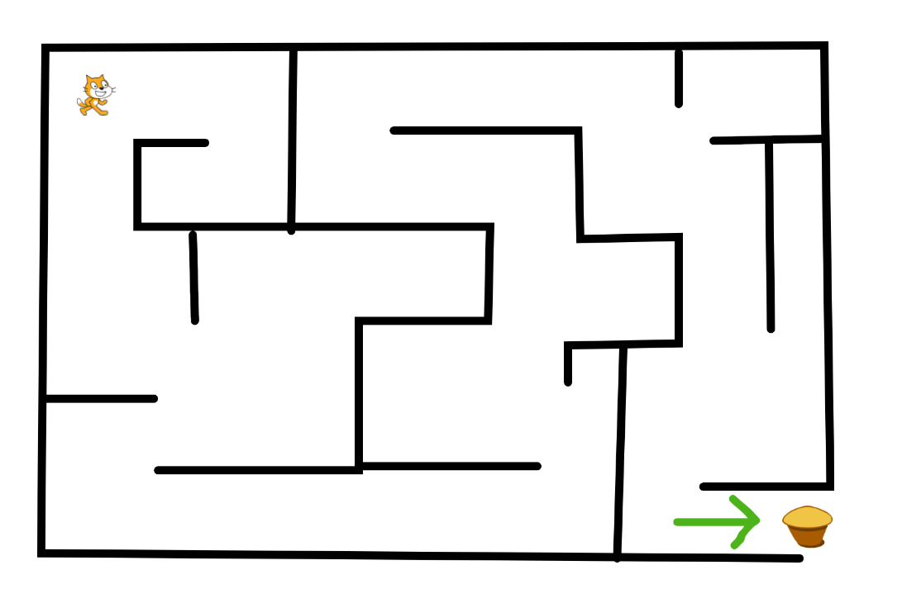

### Подреждане на музикални инструменти

Създайте игра, в която трябва да **сортирате музикалните инструменти** според техния вид. Намерете **подходяща снимка на картонена кутия** в интернет. Направете **3 спрайта** с тази снимка и им **добавете надписи** с графичния редактор на Scratch - **Ударни инструменти**, **Духови инструменти**, **Струнни инструмент**. Създайте **проемнлива** за всяка една от тях. Променливата ще е **брояч** на всичките инструменти сложени в кутиите (трябва да се показва на сцената). Потърсете музикални инструменти при готовите спрайтове в **Scratch** и създайте колкото героя желаете.

Когато играта е пусната, потребителят трябва с помощта на мишката да **провлачи** всеки един музикален инструмент до съответната му кутия. Като музикален инструмент докосне **правилната за него кутия**, **броячът се увеличава** и инструмента **се** **скрива**.

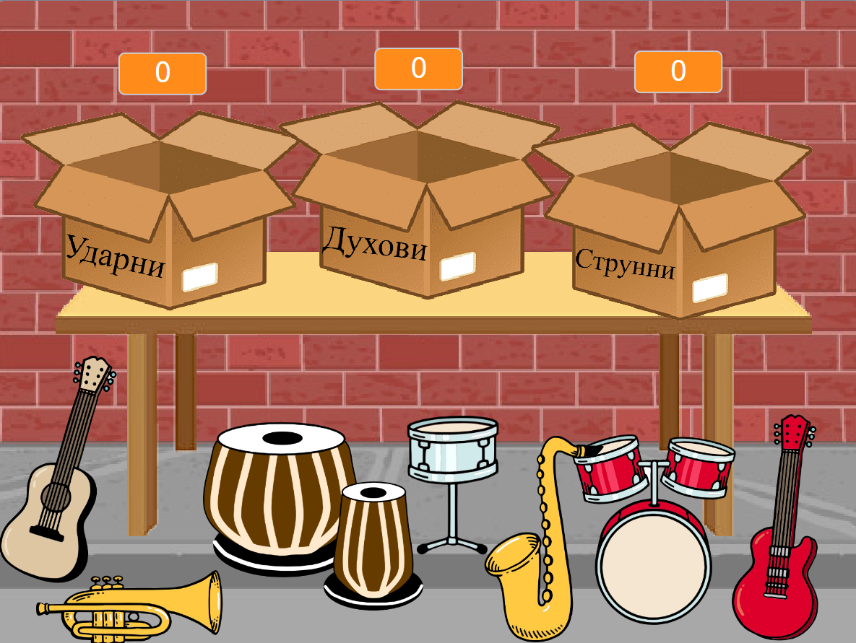

### Горско състезание

Направете **състезателна игра** в Scratch. **Нарисувайте** с графичния редактор **терена**, на който ще се състезават героите, като в дясната част трябва да има **финиш линия** (черна линия). Изберете **3 готови герои** в Scratch и ги добавете към сцената. Героите се състезават **по хоризонтала**, като началната точка за **X** е **-230**. **Скоростта** на всеки герой трябва да е случайна **от 2 до 7**. Преди да започнат състезанието, **нулирайте таймера** на всеки герой. Накрая на състезанието трябва да ги **сортирате възходящо** по **времето** на всеки и да ги подредите на подиум.

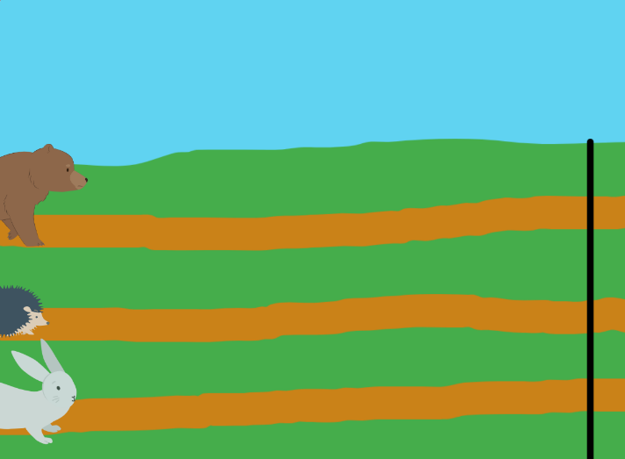 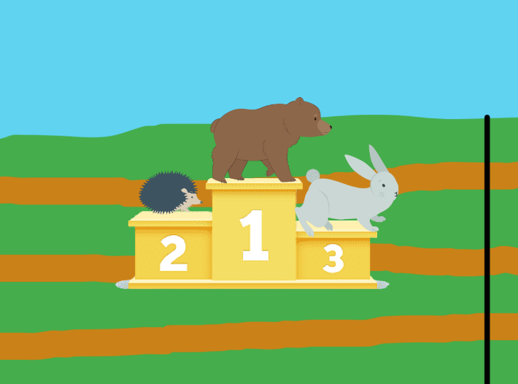

### 4. Пиано Беларус

Създайте **симулатор на пиано**. Пианото трябва да бъде само **една октава** (До, Ре, Ми, Фа, Сол, Ла, Си), като включва **всички полутонове**. За всеки клавиш трябва да създадете нов спрайт, като използвате графичния редактор на Scratch, след което **подреждате** всички "герои", както им е реда. За този проект ще ни е нужно разширението "**Музика**". То ни дава възможност да задаваме на героите да **издават специфични тонове**. Задайте за всеки клавиш да **изсвири съотвентия му тон** за **0.25 времена**, когато е **щракнат**.

